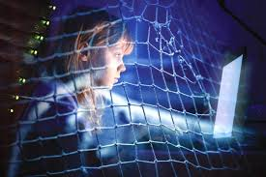

Профилактика интернет - зависимости у детей

и подростков
Уважаемые родители! Просторы Интернета привлекают наших детей своей яркостью, обилием и доступностью любой информации, свободой общения с другими людьми. Но именно эти свойства Интернета и таят в себе реальную опасность: игры on-line, чаты, социальные сети, развлекательные порталы затягивают ребенка, воздействуя на его неокрепшую психику и подсознание. Так формируется Интернет-зависимость.
Интернет-зависимость или интернет-аддикция – это патологическое пристрастие человека к проведению как можно большей части времени в Интернете. Интернет-зависимость порождает негативное влияние на психическое, эмоциональное и физическое состояние детей и подростков: они отказываются отвлечься от компьютера, становятся капризны, раздражительны, агрессивны. Ухудшается и здоровье: появляется бессонница, нарушается режим питания, труда, гигиена и режим дня в целом. Неподвижность за компьютером ведет к гиподинамии, она приводит к сколиозам позвоночника, головным болям, застойным явлениям в суставах, атрофии мышц, нарушениям зрения и снижению иммунитета.
Для возникновения интернет - зависимости у детей и подростков существует множество причин: недостаток общения и теплых эмоциональных отношений в семье, отсутствие контроля и самоконтроля, неумение налаживать контакты с окружающими, отсутствие друзей, сложности обучения в школе, отсутствие серьезных увлечений, интересов, хобби. Но одним из важнейших факторов, конечно, является семья и отношения в семье. Неумение организовать детский досуг, нежелание привлекать подростка в различного рода кружки или спортивные секции, приводит к тому, что ваш ребенок будет неограниченное количество времени проводить за компьютером, в Интернете, общаясь в чатах.

Признаки интернет зависимости у ребёнка
Если вы стали наблюдать за ребёнком и увидели некоторые из перечисленных ниже признаков, стоит больше уделить внимание этой проблеме.
- Ребёнок проводит в глобальной сети больше свободного времени, чем прежде. Его тяжело оторвать от этого занятия.
- У ребёнка нарушается сон, он беспокойно спит ночью.
- У ребёнка снижается успеваемость в учёбе, он становится рассеянным и невнимательным.
- Виртуальное общение вытесняет реальное. Ребёнок не общается с окружающими, не играет с друзьями, пропускает школу и секции, не ходит гулять.
- У ребёнка наблюдаются нарушения режима дня, отсутствие аппетита.
- Нестабильное настроение ребёнка, частая смена настроения, скрытность.
- У ребёнка появилась необходимость быть «онлайн» ежеминутно. Стремление регулярно проверять социальные сети и онлайн-игры.
- Если ребёнок остаётся без интернета, он становится агрессивным и его всё раздражает, может устроить истерику.

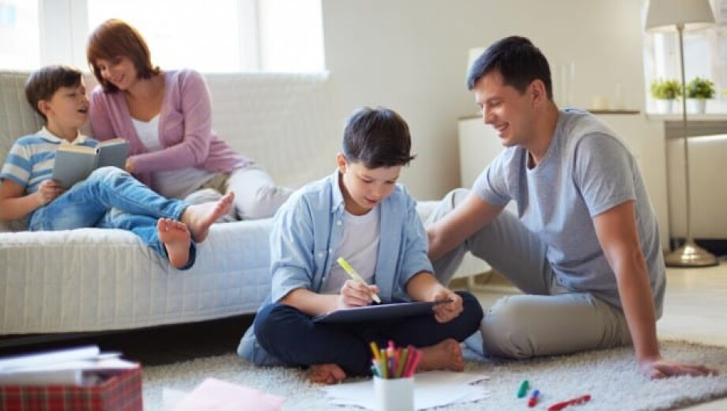
Так что же делать, если ребёнок попал в сети всемирной паутины, которая заменила ему реальный мир?

- Начните с себя. Оторвитесь от работы или другого пусть даже очень важного на первый взгляд занятия. Выкроите минутку. Предложите ребёнку заняться игрой «оффлайн» (как сказали бы те, кто проводит много времени во всемирной сети).
- Поймите причины. Любое зависимое поведение напрямую связано с потребностью человека уйти подальше от дискомфортной реальности. В случае с подростком стресс могут вызывать трудности в социальной адаптации, конфликты со сверстниками, неудачи в учёбе и многое другое.
- Предложите альтернативу. Подросток чаще впадает в зависимость, тем самым заполняя «пробел» в других сферах своей жизни. Выявив эти пробелы самостоятельно или же с помощью специалиста, следует поискать для ребёнка другой способ получения недостающего. Если подростку не хватает общения со сверстниками, можно поискать для него кружок или секцию. Если ребёнку не хватает ярких впечатлений, стоит посмотреть в сторону соревновательных видов спорта.

- Наладьте контакт. Выстраивание доверительного общения сглаживает многие углы и шероховатости.
- Не критикуйте. Для взрослого человека критика может быть стимулом для развития. Но для подростка, чья самооценка часто реактивна и зависит от мнения окружающих, она болезненна.
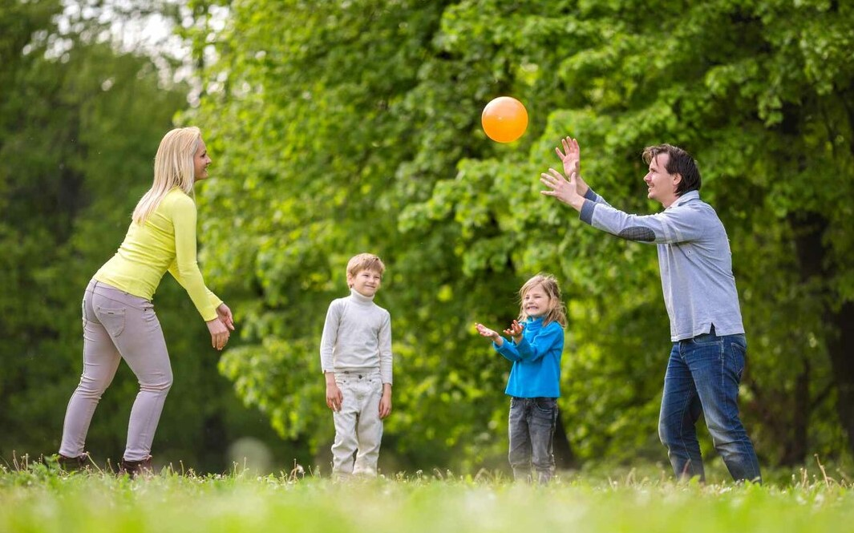
- Уважаемые родители! Вы являетесь для детей образцом поведения. Вы - объект любви и подражания для ребёнка. Проводите время вместе. Приветствуется любое совместное времяпрепровождение, например, прогулки, пикники, походы в кино, занятия спортом, чтение книг, совместные развлечения. Всё это способно показать подростку, что в реальном мире можно получить приятные эмоции без интернета.
«Каждый родитель – пример для ребенка!»
Иногда, вышеперечисленных рекомендаций бывает недостаточно для решения проблемы. В таком случае мы рекомендуем вам обратиться за помощью к специалисту. Квалифицированный психолог или психотерапевт поможет справиться с этой зависимостью.

Ақмола облысы білім басқармасының әдістемелік орталығының психологиялық қызмет бөлімі

Отдел психологической службы
методического центра управления образования Акмолинской области

Профилактика интернет - зависимости у детей

и подростков

(рекомендации для родителей)

2023г

